NOTE TECHNIQUE RENOIRH CYCLE 2023-9

Tous les modes opératoires et le guide des postes listés dans cette note sont disponibles sur le portail RH à l’adresse suivante :
http://rh.metier.din.developpement-durable.gouv.fr/modes-operatoires-renoirh-r458.html
Ceux plus spécifiques à la mobilité sont ici :
http://rh.metier.din.developpement-durable.gouv.fr/10-campagne-mutation-mobilite-a1464.html

- La publication des postes

A l’exception des Grands Ports Maritimes (GPM), le transfert des postes entre RenoiRH et la PEP et se fait de façon automatique au niveau de la DRH ministérielle via une application dédiée (API PEP RenoiRH).
Il est donc interdit d’utiliser le bouton « Publier l’offre » sur RenoiRH. En effet, ce bouton est réservé à la publication via l’API manuelle. Cliquer sur ce bouton entraînerait la publication immédiate du poste sur la PEP. En revanche, vous pouvez utiliser le mode opératoire de l’API manuelle (Publier un poste manuellement sur la PEP via RenoiRH) pour consulter la partie « Prérequis » et « Préparer la publication » qui sont valables également pour l’API automatique. Vous pouvez également consulter le mode opératoire « Gérer la publication des postes ».
L’API publiera les postes vacants la PEP et sur le site du recrutement. Les postes susceptibles d’être vacants ne seront publiés que sur le site du recrutement via l’API.
A titre expérimental au cycle 2023, vous pourrez, si vous le souhaitez et sans limitation, publier des postes susceptibles d’être vacants à la PEP en plus du site du recrutement.
Pour cela, vous pourrez procéder poste par poste de la manière suivante :
Rendez-vous dans votre espace recruteur de la PEP sur l'offre diffusée dans l'onglet publication et cliquez sur le bouton "Publier" au niveau du support Internet-PEP.
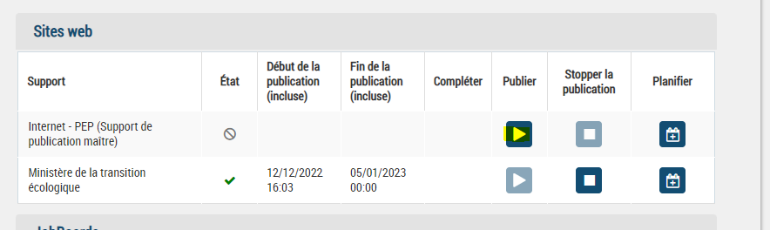
Puis cliquez sur "Planifier" et ajoutez la date de fin de publication du cycle :
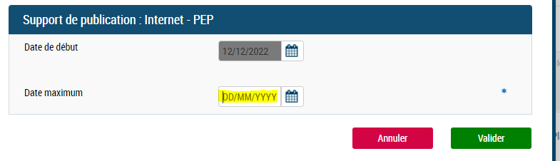Validez.

Les Grands Ports Maritimes (GPM) doivent saisir les offres d’emploi depuis leur espace recruteur de la PEP.
Vous trouverez les guides PEP à destination des gestionnaires RH sur l’espace d’aide aux recruteurs :
https://place-emploi-public.gouv.fr/espace-recruteurs/espace-recruteurs-aide/

Conception de l’offre d’emploi dans RenoiRH
Une fiche de poste type RenoiRH a été créée afin de vous aider à saisir le contenu de l’offre dans RenoiRH. Dans ce modèle, les attendus sont expliqués précisément pour chacune des sections de l’offre d’emploi.
Pour vous aider à remplir les différents champs, nous avons rajouté :
- Les libellés tels qu’ils apparaissent sur la PEP et sur notre site du recrutement
- Des zones de textes avec une limite de caractères proche de celle de RenoiRH
- Des menus déroulants lorsque le cas s’y prêtait
Pour rappel, aucune fiche de poste au format PDF ne pourra être jointe à l’offre publiée la PEP. En effet, ce sont les rubriques du poste renseignées dans RenoiRH qui alimenteront l’offre publiée à la PEP. Par conséquent, ces rubriques doivent être rédigées avec soin dans RenoiRH. Ainsi le service employeur devra être rigoureux lors de l’élaboration de l’offre d’emploi, pour susciter l’intérêt d’un maximum de candidats.
Nous vous demandons d’être particulièrement vigilants lors de la saisie des postes sous RenoiRH à bien vérifier que vos fiches de postes ne comportent pas de « ? » qui rendent l’offre d’emploi illisible. En effet, certains caractères spéciaux non lus par RenoiRH se transforment en « ? », nomment certaines apostrophes.
Pour plus de précisions sur les caractères mal interprétés, voir le mode opératoire « POS_Gérer les postes_création » chapitre 7.
Lors de la création du poste, merci de faire particulièrement attention à saisir une date de création du poste antérieure à la date de publication et un emploi type autorisé (les emplois types autorisés sont listés dans le « guide des postes » disponible sur le portail RH (code commençant par V)). Une erreur dans au moins un de ces deux éléments empêche la publication des postes via RenoiRH et nécessite de ressaisir entièrement le poste dans RenoiRH.
Afin que l’offre d’emploi puisse être envoyée à la PEP il faut que tous les champs obligatoires listés ci-dessous soient remplis :
Organisation > Poste > Définition > onglet identification | Type : toujours à 003 "Ouvert aux titulaires et contractuels"
 | Catégorie
 | Libellé long
Organisation > Poste > définition > onglet description  Une erreur régulière est de se tromper dans les sections de la fiche de poste. Merci de bien remplir les champs listés ci-contre. Par exemple, si vous remplissez  « Mission » à la place de « Finalités et Missions », le poste ne partira pas à la PEP | Généralités
 | Exigences
 | Liaison hiérarchique
 | Contact
 | Finalités et missions
 | Spécificités
Organisation > Poste > Affectations | Affectation administrative :  - en cohérence avec l'affectation opérationnelle : les 7 premiers chiffres de l'UO admin et opé doivent être identiques  - la codification dot se finir par 001 (sauf DDT91 qui doit se finir par 002)  - le type d'arborescence doit être ADM et la répartition 100
 | Affectation opérationnelle
Organisation > Poste > définition > onglet autres attributs | Fonction RIFSEEP/PFR [ce champ ne sera pas envoyé à la PEP mais reste obligatoire. Merci de bien repréciser le RIFSEEP aussi dans la section « Spécificités » de l’offre d’emploi]
 | Localisation
Organisation > Poste > Evolution du poste | Vacance du poste  Soyez particulièrement vigilants sur le témoin de vacance du poste. Si ce dernier est non vacant, il ne sera pas envoyé à la PEP.
Date de vacance du poste (obligatoire si le poste est vacant)
A noter que ce n’est pas ce champ qui va être envoyé à la PEP mais la vacance des postes sera renseignée par les champs :
1/Poste à pourvoir le (si le champ est rempli) ;
2/La date de prise de poste lié à la campagne sinon. Cela permet de rendre plus attractifs les postes vacants depuis longtemps.
Cependant, si la date de vacance du poste n’est pas remplie, le poste ne sera pas envoyé à la PEP, il est donc indispensable de la saisir.
 | Motif de vacance
 | Niveau de priorité
 | Evolution prévisionnelle du poste
Poste ouvert au mouvement : rattachement du poste à une campagne
Il vous est demandé de rattacher tous vos postes à la campagne. Le rattachement des postes se fait avec le rôle Gestionnaire des postes et effectifs.

- Les champs suivants sont facultatifs mais ils sont transmis à la PEP lors de la publication afin de fournir plus de détails à l’offre :

Organisation > Poste > définition | Spécialité RNCP (agrégat niveau 1)
Organisation > Poste > Carrières et exigences | Expérience professionnelle :  Date d’effet  Niveau d’expérience requis
Organisation > Poste > Evolution du poste | Poste à pourvoir le
 | Encadrement supérieur
Fourchette de rémunération. Il s’agit d’une fourchette indicative pour les contractuels.
Cette fourchette de rémunération est à indiquer en € brut/an. C’est un champ libre donc vous pouvez mettre un chiffre ou une fourchette « Entre XXK et YYK ». La mention « € brut/an » est automatiquement ajoutée lors du passage à la PEP. Merci de ne pas la mettre dans le champ pour éviter qu’elle soit écrite en double.
 | Personne à contacter (mail)
 | Autre personne à contacter (mail)

Le fondement juridique du recrutement :
Le fondement juridique du recrutement est désormais pré rempli ici : Organisation >Poste > Evolution du poste, onglet Description du poste.
Le champ sera automatiquement rempli avec le texte suivant :
« Ce poste est ouvert aux fonctionnaires et/ou aux contractuels. Le recrutement d'un contractuel est fondé sur l'article L.332-2-2° du code général de la fonction publique de L’État »
Vous devez absolument le modifier lorsque l'article cité n'est pas le bon.
Type de contrat | Article  CGFP
Absence de corps de fonctionnaire  Recrutement infructueux | L.332-2-1°  L.332-2-2°
Temps incomplet (70% max) | L.332-3
Remplacement temporaire d’un agent absent | L.332-6
Attente du recrutement d’un fonctionnaire | L.332-7
Accroissement temporaire ou saisonnier d'activité | L.332-22
Contrat de projet | L.332-24

Rattacher un poste à une campagne :
Les codes campagnes sont envoyés dans un fichier Excel.
Attention à ne pas confondre les campagnes du pôle ministériel MTECT-MTE-SEMer et celles de CEREMA et VNF. Ceux du MTECT-MTE-SEMer commencent systématiquement par M-.
Pour retirer un poste rattaché à une campagne, merci de le retirer en changeant le statut de publication d’ « ajouter » vers « retirer » et en indiquant un motif de retrait. Il ne faut en aucun cas supprimer la ligne concernée.

A noter :
- Vous pouvez contrôler que vous avez bien rempli tous les champs nécessaires grâce à la requête XZ3XKPUB - PEP - contrôle publication. Vous pouvez aussi vous référer au guide des postes, onglet MQD Postes Mobilité, pour connaitre toutes les informations à vérifier.

- Seul le témoin de vacance du poste permet de différencier les publications : un poste vacant est publié à la fois sur la PEP interministérielle et le site du recrutement. Un poste « susceptible d’être vacant » est publié uniquement sur le site du recrutement ;

- Le lien « Consulter l’offre » disponible dans RenoiRH est dirigé uniquement sur la PEP. Aussi si le poste est susceptible d’être vacant et publié uniquement sur le site du recrutement, cliquer sur le lien dans RenoiRH ne mènera nulle part, ça ne voudra pas dire qu’il n’est pas en ligne, ça voudra juste dire qu’il n’est pas à la PEP. Il faut alors vérifier directement sur le site du recrutement s’il y est.

- Le champ « organisme de rattachement » dans la partie évolution du poste va se remplir de manière automatique. Il ne doit pas être modifié manuellement.

- Il n’est pas autorisé de saisir une option du menu déroulant « Encadrement supérieur » pour un poste de catégorie B ou C. Cela empêche la publication à la PEP.

- Vous avez la possibilité de publier le poste en A et A+ à la PEP en procédant de la manière suivante :
  - Rattacher le poste concerné à la campagne des A
  - Choisir dans le menu déroulant « Encadrement supérieur » l’option « Autres emplois fonctionnels » qui se trouve dans la partie « Evolution du poste »
  - Une fois que les postes auront été envoyés à la PEP via RenoiRH, vous rendre à la PEP et dupliquer l’offre en changeant la catégorie du poste à « Catégorie A »

- Lorsqu’un poste a été publié via l’interface, le numéro de référence PEP est indiqué dans RenoiRH (un poste peut être ainsi retrouvé avec « Plus de critères » ou dans Bi Reporting).

Ci-dessous la table de correspondance champs RenoiRH – Site du recrutement – PEP :
RENOIRH | BACK OFFICE DE LA PEP / FRONT OFFICE SITE DU RECRUTEMENT | FRONT OFFICE PEP
Référence de l'offre PEP | Numéro PEP | Ref.
Organisme de rattachement | Organisme de rattachement | 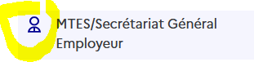
Date limite de candidature | Date limite de candidature | Date limite de candidature
Encadrement supérieur | Catégorie | Catégorie
Si vide : catégorie
Type | Nature de l'emploi | Nature de l’emploi
Emploi | Domaine / métier | petite icone et en bas "métier de référence"
Témoin de vacance | Statut du poste | Statut du poste
Libellé long | Intitulé du poste | (En gras en haut)
Généralités | Descriptif de l'employeur | Qui sommes-nous ? (*)
Finalités et missions | Description du poste | Vos missions en quelques mots
Liaison hiérarchique
Spécificités | Conditions particulières d'exercice | Conditions particulières d'exercice
Exigences | Descriptif du profil recherché | Profil recherché
Fourchette de rémunération | Rémunération (en € brut/an) | Rémunération (fourchette indicative pour les contractuels)
Contact | Informations complémentaires | Informations complémentaires
Fondement juridique du recrutement | Fondement juridique du recrutement | Fondement juridique
UO d'affectation opérationnelle | Localisation du poste | Localisation du poste
 | Géolocalisation du poste | Géolocalisation du poste
 | Lieu d'affectation (sans géolocalisation) | Lieu d'affectation (sans géolocalisation)
Spécialité RNCP | Spécialisation | Niveau d'études minimum requis > Spécialisation
Poste à pourvoir le | Date de vacance de l'emploi | Vacant à partir du ...
Si vide : Date de mutation (enregistré par RM2 au niveau de la campagne)
Si vide : Date de vacance du poste
Personne à contacter (mail) | Contact 1 | Personne à contacter
Autre personne à contacter (mail) | Contact 2 | Autre personne à contacter

(*) Pour les structures (DAC, DREAL) qui ont élaboré une page employeur, la partie « qui sommes-nous » est actuellement écrasée par la page employeur, uniquement sur l’offre d’emploi visible à la PEP. Ce bug, qui concerne tous les ministères, devrait être résolu avant le cycle de mobilité.
L’offre d’emploi publiée via RenoiRH ne sera plus visible dans la PEP automatiquement à la date de fin de saisie des vœux de la dernière campagne de rattachement.
Il n’est pas autorisé de dépublier (que ce soit par l’interface RenoiRH ou via le back office).
Il n’est pas autorisé de modifier l’offre en cours de campagne.
Il ne vous sera pas possible de consulter vos offres et candidatures dans l'onglet "Mon portefeuille" ainsi que "Mon suivi des candidatures" du back office de la PEP. Le tableau de bord ne fonctionne pas.
Cependant, vous pouvez accéder à vos candidatures dans la rubrique Recrutement /offres/ Offres de mon Périmètre. Vous devriez voir les candidatures associées à l’offre dans l'onglet candidature.
Les alertes lors de la réception des candidatures ne fonctionnent pas.
Fiabilisation de la vacance du poste
Après la publication du poste, il est strictement interdit de modifier le statut du poste (vacant, susceptible d’être vacant) dans RenoiRH. Nous vous solliciterons au moment voulu pour renseigner dans Mobilehoop la vacance des postes publiés susceptibles d’être vacants dont le titulaire n’est pas candidat.

- Le dépôt des candidatures

La réception des candidatures via la PEP.
Pour rappel, toutes les candidatures déposées à la PEP doivent être prises en compte.
Sur la PEP, il existe un bouton « postuler », qui permet au candidat de postuler via l’espace candidat de la PEP.
Si vous ne souhaitez pas que les candidats postulent sur la PEP, il faut inactiver ce bouton. Pour cela, il suffit de remplir le champ « Mail à qui adresser les candidatures (bouton postuler) ». Cependant, vous devez le renseigner depuis votre espace recruteur PEP après la publication du poste car ce champ n’existe pas encore dans RenoiRH. Renseigner ce champ entraine le remplacement du bouton « postuler » par le bouton « postuler par mail ».
Lorsque le candidat cliquera sur ce nouveau bouton, sa boite mail s’ouvrira prête à envoyer un mail à la personne désignée dans le champ « Mail à qui adresser les candidatures (bouton postuler) ». Ce champ n’étant pas visible sur l’offre, nous vous suggérons de le renseigner avec l’adresse mail d’une personne déjà mentionnée dans la rubrique contact de l’offre d’emploi.
Sur le site du recrutement, le bouton « postuler » n’existe pas. Les candidats chercheront donc à contacter les employeurs à partir des informations données dans l’offre d’emploi.

Mode opératoire :
Pour ajouter un mail de recruteur vous devez aller sur l’offre dans la partie Offre et cliquez sur le crayon à côté d’« informations générales ».
Puis remplissez le champ « Mail à qui adresser les candidatures (bouton postuler) ».
Vous êtes alors obligé de remplir les champs suivants :
- Date de fin de publication (date de la campagne)
- Date de début de publication (date de la campagne)
- Responsable principal (gestionnaire RH)
Si vous avez des difficultés à rajouter un responsable principal, commencez par supprimer la personne dans « suivi par » (propriétaire du compte qui effectue les modifications) puis reremplissez ce champ à nouveau avec toutes les personnes que vous voulez mettre dans « suivi par » (y compris si c’est la personne que vous venez de supprimer et dans tous les cas il faut que ça soit des gestionnaires RH ayant un compte PEP).
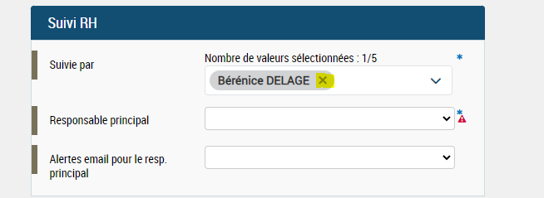
Vous serez alors capable de remplir le responsable principal.
Enfin, si vous avez rempli le champ « Mail à qui adresser les candidatures (bouton postuler) », vous ne devriez recevoir aucune candidature via la PEP. Par prudence, nous vous demandons d’activer vos alertes email et de nous signaler toute candidature reçue malgré un champ « Mail à qui adresser les candidatures (bouton postuler) » rempli (car il s’agirait d’une anomalie).

Dépôt des candidatures (PM 104).
Le dépôt des candidatures des agents internes et externes se fait via le PM104. Les candidats externes remplissent le verso du PM 104 qui contient :
• une partie destinée à recueillir des informations administratives et personnelles nécessaires à la création de leur dossier dans RenoiRH,
• une partie avec les informations nécessaires à la DRH pour l’étude des conditions d'accueil des candidats externes
Les candidats peuvent déposer leur PM104 à partir du 1er jour de publication de la liste des offres d’emploi, pendant un mois jusqu’à la date de fin de publication.
Si le candidat veut faire valoir une priorité légale, il faut qu’il accompagne son PM 104 des pièces justificatives. Sans ces pièces justificatives, la priorité légale ne sera pas acceptée.

ATTENTION : à l’exception des GPM, si une candidature n’est pas enregistrée dans RenoiRH, elle ne pourra pas être traitée.

- Saisie des candidatures dans RenoiRH

A l’exception des Grands Ports Maritimes (GPM), il vous est demandé de saisir vos candidatures dans RenoiRH.
Mode opératoire « Gérer des candidatures via RenoiRH »
Pour le service d'origine :
Le service d’origine, à réception du PM104, enregistre dans RenoiRH les vœux du candidat ainsi que l’avis du service d’origine avec le rôle Gestionnaire de mobilité carrière.
Pour rappel, le chemin pour accéder à la saisie du responsable d’origine : Développement professionnel > Développement et mobilité > Aspiration de carrière > Vœux de mobilité
RenoiRH permet de saisir une occurrence pour l’avis du service d’origine parmi les deux suivantes :
- Favorable
- Défavorable : Pour être recevable, tout avis défavorable émis sur le départ de l'agent devra être explicitement motivé dans la zone de commentaire associée à l'avis.
Pour vérifier que les vœux et les avis du service d’origine ont bien été saisis dans RenoiRH, nous vous conseillons d’utiliser le rapport standard « MTE Cahier des mouvements complet » disponible dans le domaine BI & Reporting peut être utilisé en indiquant le code de la campagne dans le paramétrage du rapport standard. Vous pouvez aussi utiliser la « Liste des candidatures sortantes ».
Les postes des GPM ne sont pas dans RenoiRH. Aussi, si un agent candidate dans un GPM, il n’est pas possible de saisir son vœu dans RenoiRH. En revanche, le service d’origine doit transmettre le PM 104 avec son avis complété au GPM d’accueil concerné.
Attention : la campagne du vœu doit correspondre à celle du poste et non celle de l’agent !
Au niveau du service d’origine, merci de ne pas saisir le numéro de poste de l’agent : Un avis = une campagne de mobilité.
Pour les campagnes du MTECT-MTE-SEMer, tous les candidats doivent avoir un matricule du périmètre des MTECT-MTE-SEMer (ENV,...).

Pour le service d'accueil :
La saisie de l’avis du service d’accueil et du classement dans RenoiRH se fait avec le rôle Gestionnaire des postes et effectifs.
Pour rappel les chemins dans RenoiRH : Organisation > Poste > Candidat > Liste des candidats et Classement candidats
Saisir le code campagne ou l'identifiant du poste et cliquer sur recherche. Le ou les postes sont listés sur la gauche. En sélectionnant un poste, les candidatures s'affichent dans la zone centrale grisée.
RenoiRH permet de saisir une occurrence pour l’avis du service d’accueil parmi les deux suivantes :
- Favorable + classement : pour chaque avis favorable, le classement des candidats est obligatoire, même en cas de candidature unique.
- Défavorable : Pour être recevable, tout avis défavorable émis sur une candidature devra être explicitement motivé dans la zone de commentaire associée à l'avis.
Pour vérifier que les avis et classements du service d’accueil ont bien été saisis dans RenoiRH, le rapport standard « MTE Cahier des mouvements complet » disponible dans le domaine BI & Reporting peut être utilisé en indiquant le code de la campagne (entre %) dans le paramétrage du rapport standard. La requête n’est pas limitée à vos périmètres, par conséquent vous devez utiliser les filtres dans les colonnes pour ne consulter que vos postes/candidatures.
Les candidatures d’agents internes en réintégration sont saisies par le service d’accueil ou la DRH selon la procédure dédiée (voir l’annexe).
Toutes les informations figurant sur le PM104 doivent être renseignées dans RenoiRH.

- La validation des décisions d’affectation dans RenoiRH

La validation des décisions d’affectation se fait dans RenoiRH grâce à la coche « Accord définitif » situé sur la page Organisation > Poste > Candidat > Liste des candidats :
• Par la DRH pour les agents gérés au niveau national,
• Par le RZGE pour les agents gérés au niveau local.
Cette coche peut être cochée par le service employeur uniquement si le résultat apparaît dans les résultats des mobilités publiés par les ZGE et la DRH

- Outil d'assistance

Pour toute difficulté liée à l’application RenoiRH un nouveau ticket devra être ouvert sur l'outil SPS accessible à partir de l'adresse suivante https://portail.centre-serveur.din.developpement-durable.gouv.fr/projects/renoirh en suivant le mode opératoire déposé sur le portail RH : http://rh.metier.din.developpement-durable.gouv.fr/les-demandes-d-assistance-pour-une-des-a2101.html

Enfin nous en profitons pour vous rappeler que le dispositif d'assistance RenoiRH prévoit un passage par vos référents (niveau 1 d'assistance) avant toute ouverture de ticket d'assistance au niveau 2.

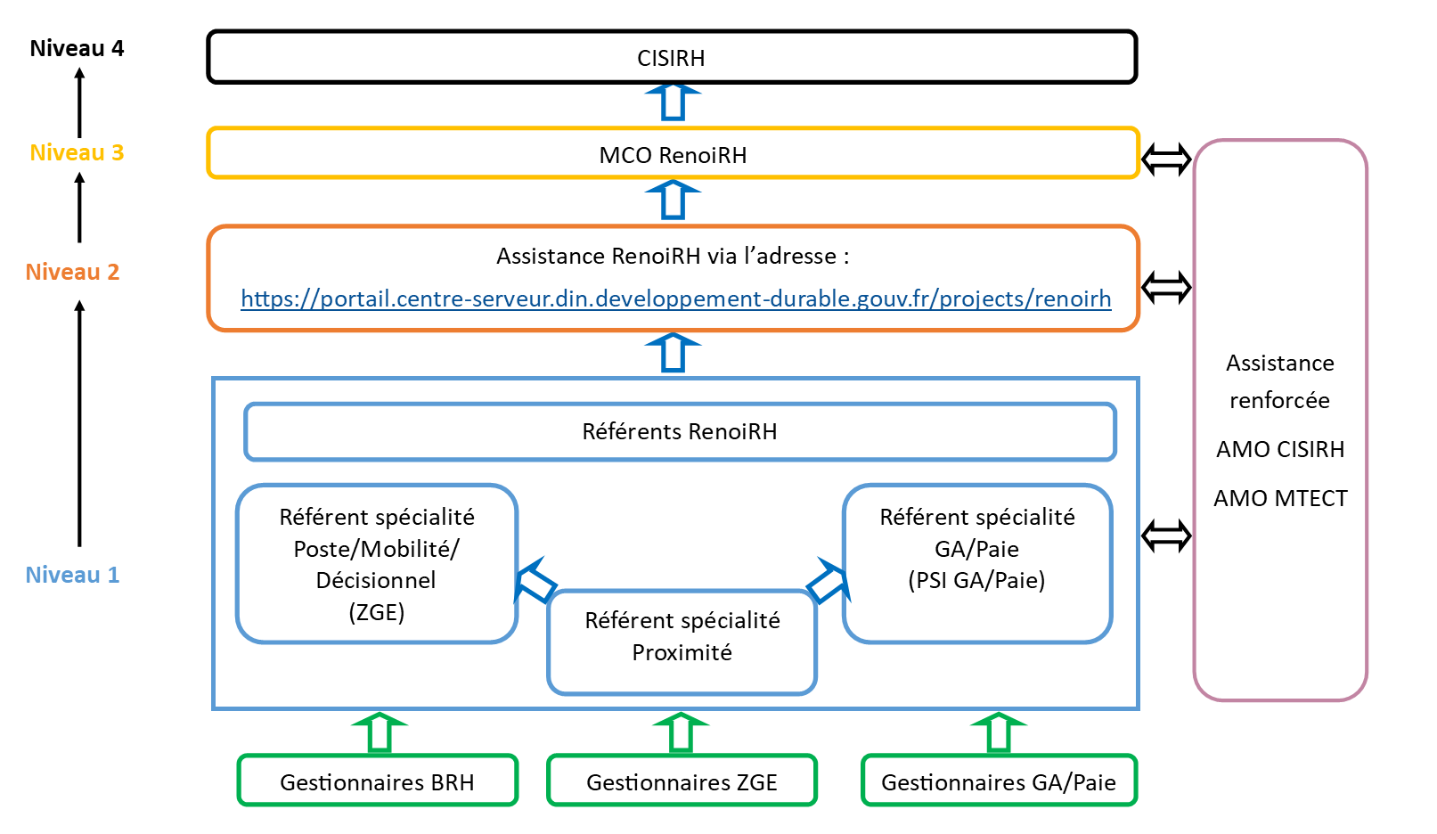

ANNEXE : Le traitement des candidatures externes et des agents internes en réintégration

Il existe un mode opératoire sur le portail RH : « Saisir la PEC pour un candidat externe ».
Afin d'enregistrer les candidatures d'agents externes, il est nécessaire de leur créer préalablement un dossier dans RenoiRH. Les candidats externes doivent donc remplir la partie verso du PM 104.
Celui-ci se compose de deux parties :
1. Les informations administratives nécessaires à la création du dossier des candidats externes dans RenoiRH
2. Les informations nécessaires à la DRH pour l’étude des conditions d'accueil des candidats externes
Si le candidat ou la candidate externe postule dans un seul service, la création du dossier et la saisie des vœux sont prises en charge par le service d'accueil.
En revanche, si le candidat ou la candidate externe postule dans plusieurs services, le service d'accueil transmet le PM 104 à la DRH/RM2 qui va prendre en charge la création du dossier et la saisie des vœux.
Le traitement des candidatures d'agents internes en réintégration (suite à un détachement, une PNA dans une autre administration, un retour de disponibilité, de congé parental, etc.)
Les candidats en réintégration déposent un PM104 auprès du service d'accueil. Si les agents étaient en poste dans le service avant leur départ, le gestionnaire mobilité carrière a accès à leur dossier et peut donc saisir leurs vœux.
En revanche, si les agents étaient dans un autre service avant son départ du ministère, le service dans lequel il postule n'aura pas accès à leur dossier pour saisir les vœux. Le PM104 doit donc être transmis à la DRH/RM2 qui prendra en charge la saisie des vœux.
Lors de la saisie des informations des candidats, merci de faire particulièrement attention à la saisie du NIR (numéro de sécurité sociale). Pour rappel, le NIR est composé de 15 caractères avec :
- 1 sexe (1 ou 2)
- 2-3 année de naissance
- 4-5 mois de naissance
- 6-7 département de naissance
- 8 autres chiffres

Une erreur dans la saisie du NIR conduit généralement à la multiplication des profils du candidat ou de la candidate dans RenoiRH
